

Московский государственный технический университет имени Н. Э. Баумана

Факультет «Информатика и системы управления»

Кафедра ИУ5

Отчёт по

Лабораторным работам №4,5

По курсу «Базы данных»

|  |  |  |
| --- | --- | --- |
|  |  | Подготовил:  Шпак И.Д.  Группа ИУ5-44Б  Дата:    Подпись: |

**2020**

**Москва**

**Лабораторная работа №4**

**“ИСПОЛЬЗОВАНИЕ ПРЕДСТАВЛЕНИЙ В БАЗАХ ДАННЫХ MS SQL SERVER.”**

**Цель работы:**

Изучить механизм использования представлений в MS SQL Server, получить практические навыки создания представлений в среде MS SQL Server Management Studio.

**Выполнение работы:**

Представление - хранимый в базе данных под отдельным именем запрос на выборку. Создать представление можно при помощи команды и графически.

**Создадим представление при помощи запроса:**



Пример запроса для создания представления.

**Создание представление графически:**

Для создания представления необходимо воспользоваться контекстным меню папки Представления.

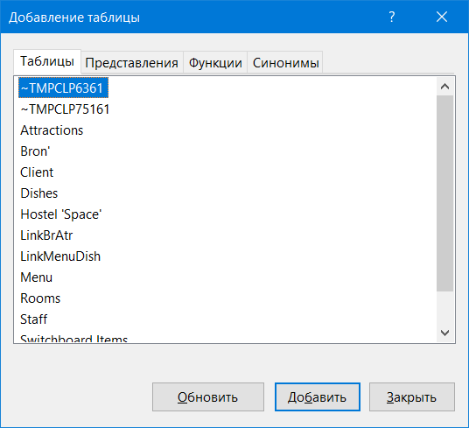

Меню выбора таблиц.

Выберем таблицу и сформируем запрос, подбирающий необходимые столбцы.



Установленный запрос.

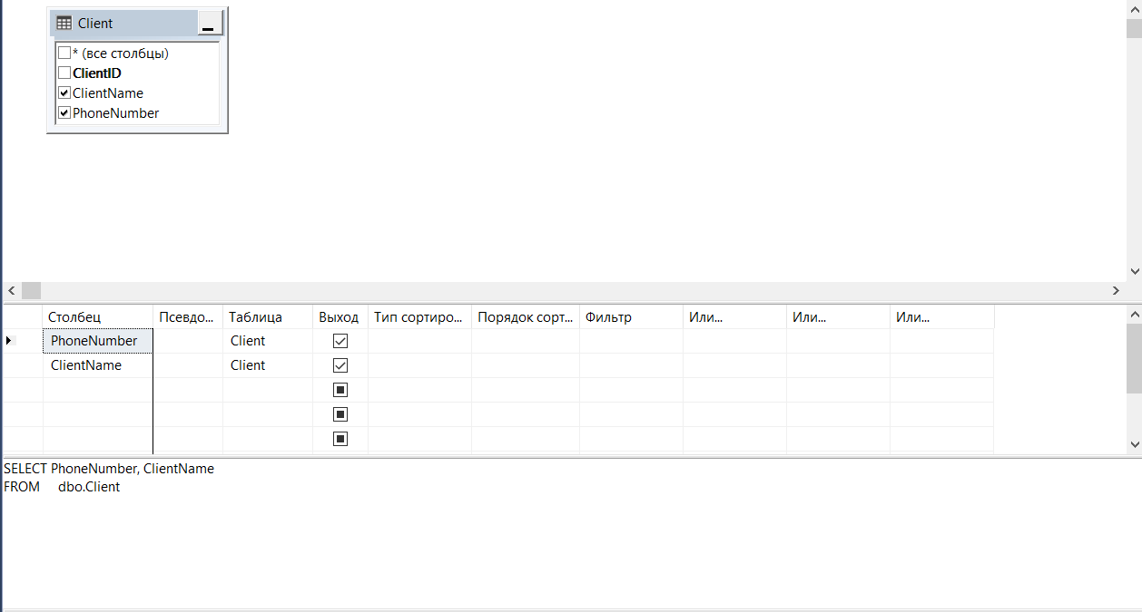

Окно настройки представления.

Изменение представления можно произвести при помощи команды ALTER VIEW.



Полученный запрос.

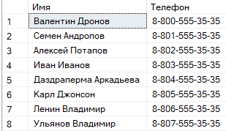

Данные в представлении

Как видно на картинке выше, названия столбцов изменились на пользовательские.

При помощи представления можно добавлять в таблицы данные.



Добавление новых данных через представление.

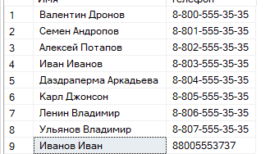

Вид измененного представления

Также для обеспечения сохранности данных необходимо добавить условие With Check Option. Изменим наше представление следующим образом:



Благодаря этому условию при попытке добавления в представление записи не удовлетворяющей условию выведется ошибка 

**Выводы к лабораторной работе:**

В результате выполнения лабораторной работы я познакомился с представлениями, а также создал представления различными способами.

**Лабораторная работа №5**

**“РЕЗЕРВНОЕ КОПИРОВАНИЕ И ВОССТАНОВЛЕНИЕ БД В SQL SERVER.”**

**Цель работы:**

Изучить базовые понятия и типы резервного копирования баз данных, получить практический навык создания резервной копии базы данных в MS SQL Server, а также ее восстановления.

**Выполнение работы:**

Резервное копирование крайне важно при создании баз данных. С его помощью можно сохранить максимум данных в случае возникновения проблем БД.

Средство для осуществления резервного копирования должно быть создано вручную. Для этого в папке “Объекты сервера” в контекстном меню папки “Устройства резервного копирования” выбрать пункт “Создать устройство резервного копирования”.

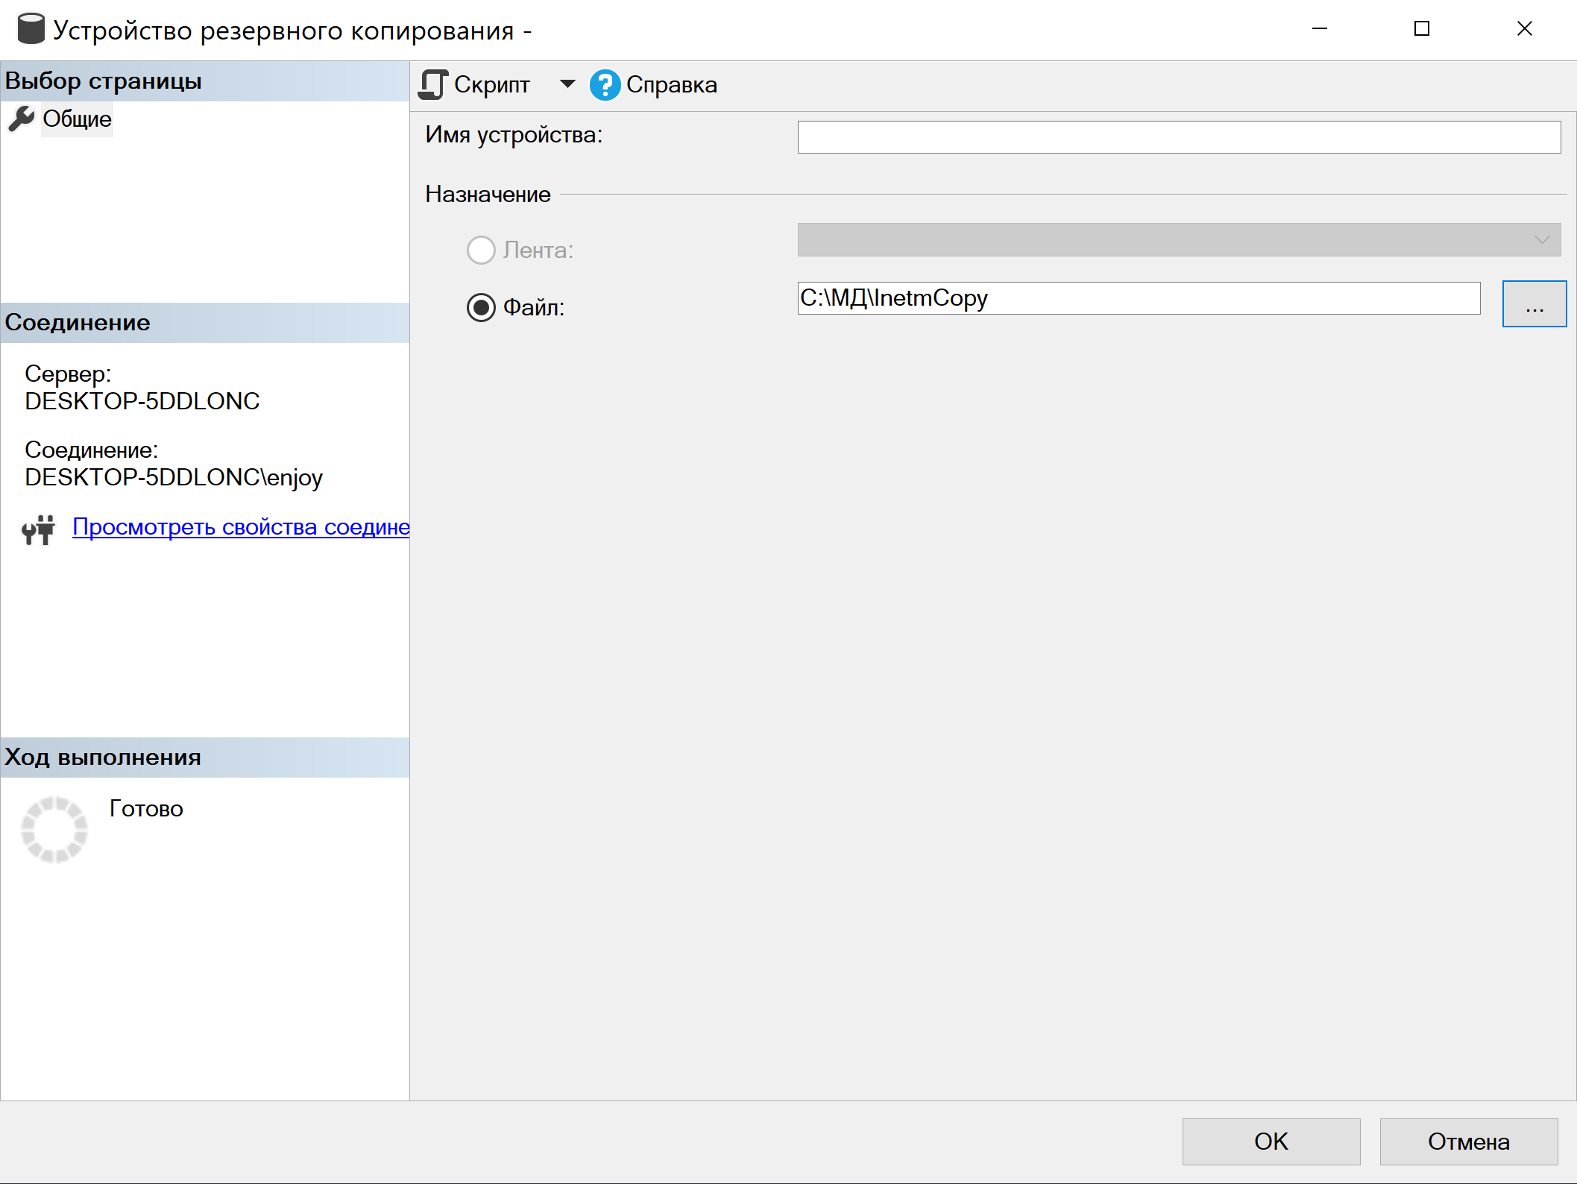

Меню создание устройства резервного копирования.



Созданные устройства резервного копирования.

Для выполнения сохранения и восстановления данных необходимо в контекстном меню базы данных перейти в раздел “Задачи” и выбрать пункт “Создать резервную копию” или “Восстановить”.

Полное резервное копирование сохраняет всю обновленную базу данных целиком и записывает ее на место предыдущей резервной копии. Этот способ резервного копирования плох, потому как требует много времени.

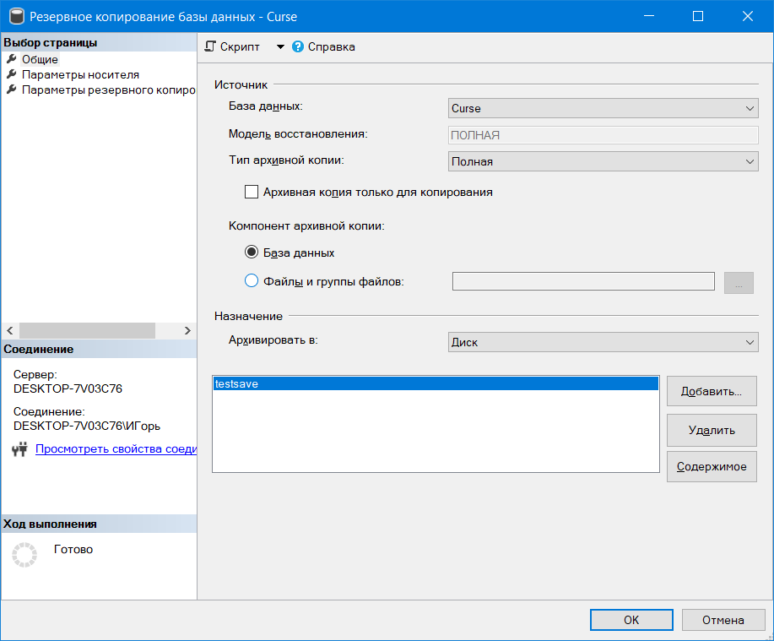

Полное резервное копирование базы данных.

Дифференциальное резервное копирование дает возможность добавить новые изменения к уже сохраненной ранее базе, что ускоряет и упрощает процесс резервного копирования.

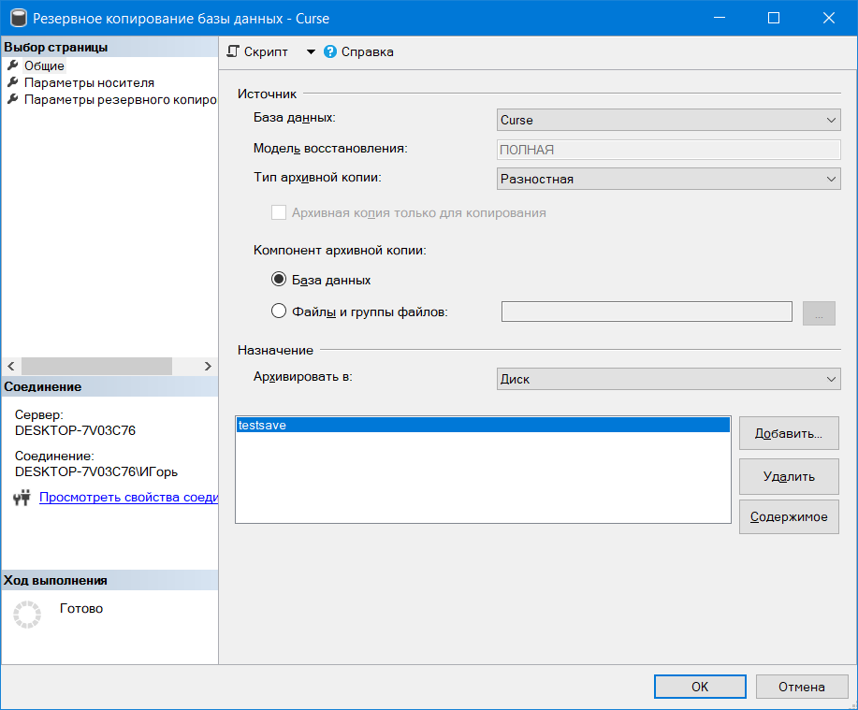

Дифференциальное резервное копирование.

Сохранение журнала транзакций позволяет не архивировать базу как таковую, а сохранить лишь команды.

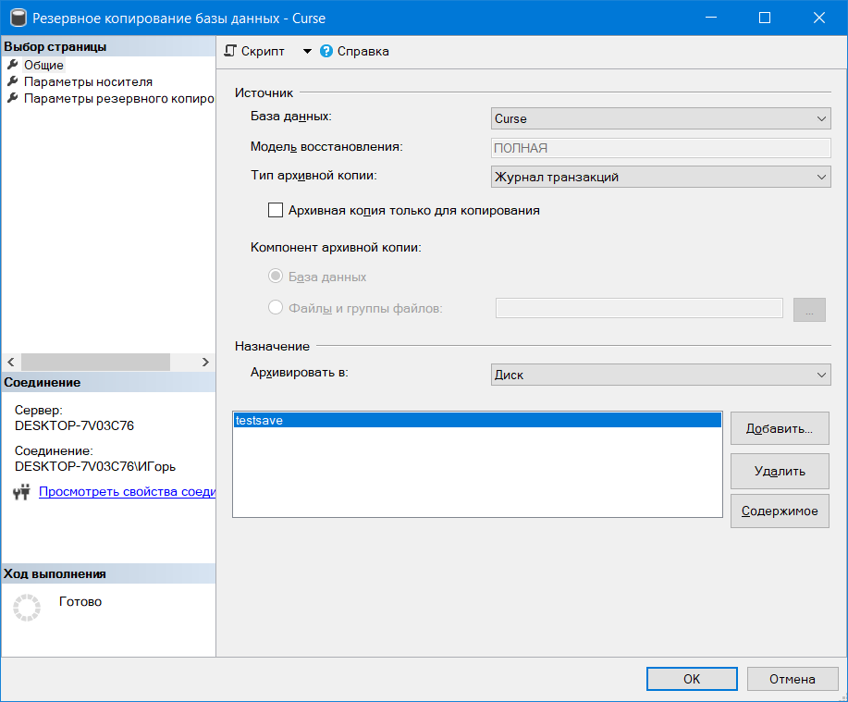

Резервное копирование журнала транзакций.

После создания резервной копии есть возможность произвести восстановление базы данных. Можно провести стандартное восстановление системы, которое выполнит все сохраненные транзакции и вернет все данные. В особых случаях можно провести восстановление с определенного момент, для чего необходимо будет ввести конкретную дату и время.

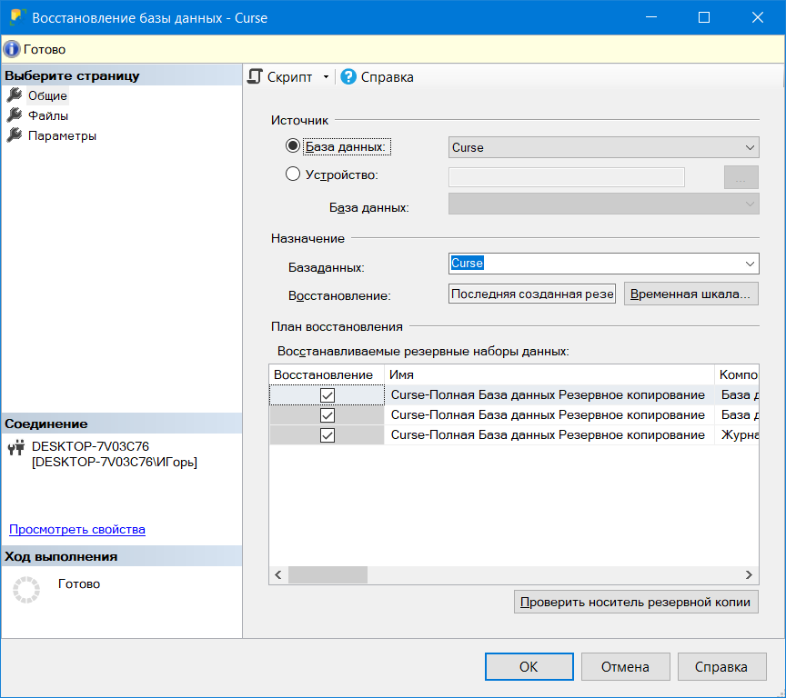

Восстановление базы данных.

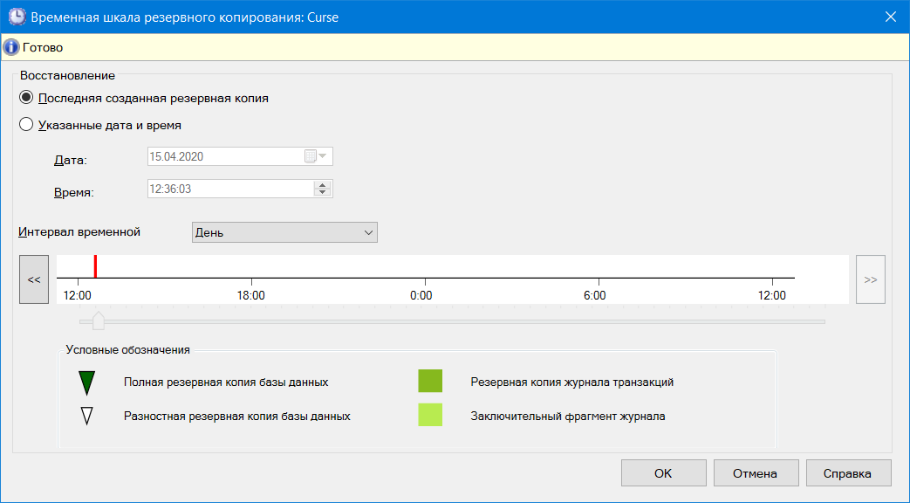

Выбор времени для восстановления.

Для просмотра всех совершенных операций копирования-восстановления можно создать отчет.

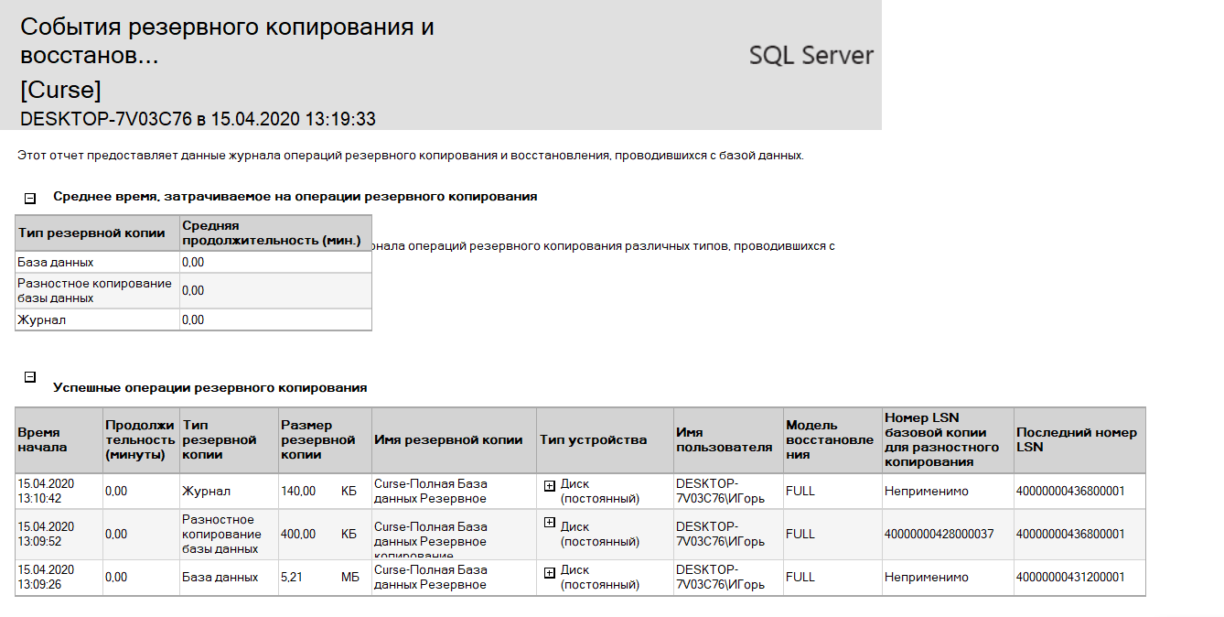

Пример сформированного отчета.

**Выводы к лабораторной работе:**

В результате выполнения работы были рассмотрены различные способы резервного копирования базы данных.